GUIA DE PSICOMOTRICIDAD
Nombre:
Curso: |  | Fecha: | Semana 15

Objetivo (s): OAT 5: Comunicar el bienestar que le produce el movimiento, al ejercitar y recrear su cuerpo en forma habitual, con y sin implementos u obstáculos.
Contenidos: Rutina de ejercicios para realizar en nuestro hogar.
Objetivo de la semana: El principal objetivo es mejorar la funcionalidad del organismo, a través del aumento de la coordinación neuromuscular.
Habilidad: Realizar ejercicios con materiales que podemos encontrar en nuestro hogar.

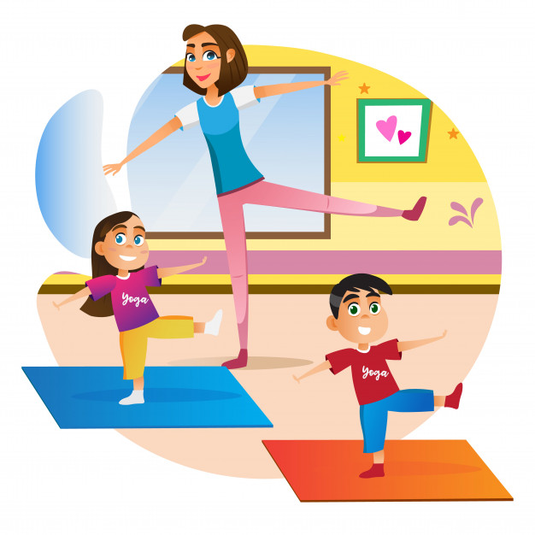
¿QUE NECESITO SABER?
Entrenamiento Funcional: Se entiende como entrenamiento funcional aquel que busca un óptimo rendimiento muscular, a través de la creación y reproducción de ejercicios basados en gestos de la vida cotidiana y la práctica deportiva. También es aquel que persigue aumentar las posibilidades de actuación de la persona en el medio físico, social y laboral que le rodea.

«Da siempre lo mejor de ti.
Lo que siembres hoy dará su fruto mañana.»
Queridos Papás: La guía de esta semana consiste en revisar los elementos anteriores más importantes para ejecutar ejercicios en casa.
Los invito a ver el video que he creado para ustedes, en donde se modelan y muestran los ejercicios que vamos a ejecutar paso a paso.
¡¡¡EMPECEMOS!!!
Necesitamos 4 elementos del mismo tamaño para poder trabajar, por ejemplo 4 frutas (del mismo tamaño). Además ocuparemos un globo o un balón.
- Todos los ejercicios se realizan por 20 segundos y se descansa 20 segundos. Se repetirá 2 veces por ejercicio.
- Recuerda completar el cuadro de ejercicios con las actividades realizadas de esta guía.

EJERCICIOS
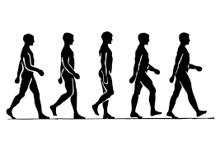
Línea Recta
Caminar sobre una línea recta que tengan en su casa, también puedes confeccionar una línea con cinta adhesiva (o marcarla con tiza, carbón, etc) en el suelo. Luego debes caminar sobre ella, sin “caerse” de la línea, un pie delante del otro.
20 segundos de trabajo x 20 segundos de descanso, 2 veces.

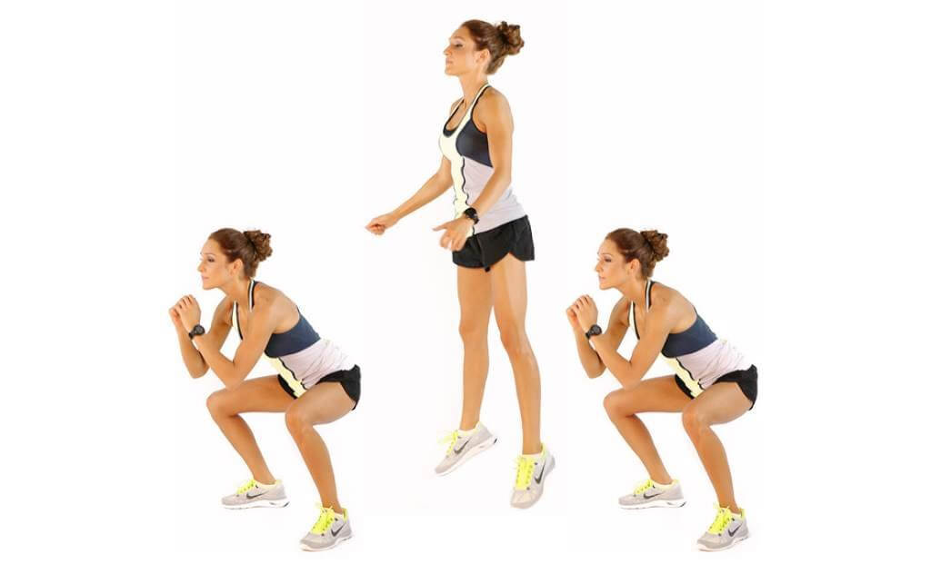
Saltos
Para comenzar colocaremos los elementos en una hilera. Luego, entre cada elemento haremos un salto como si fueras una ranita. Al terminar volveremos hacia el otro lado realizando la misma acción.
20 segundos de trabajo x 20 segundos de descanso, 2 veces.

Que no caiga
Tendremos un globo o un balón. Haremos todo lo posible para que el globo NO toque el suelo, por lo tanto, debes tocarlo para que suba al cielo y no caiga.
Puedes tocar el globo con diferentes partes de tu cuerpo. Si es con balón, lanzar y atrapar durante 20 segundos sin que se nos caiga ninguna vez.
20 segundos de trabajo x 20 segundos de descanso, 2 veces.

Cuadrupedia
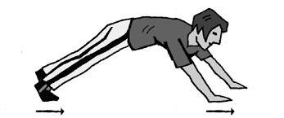
Estaremos en una posición de cuadrupedia. Esto quiere decir con las manos y piernas en el suelo y todo el cuerpo levantado, como un león.
Con esta posición de león, caminaremos para desplazarse por la casa (o por el patio) durante 20 segundos, sin perder la posición.
20 segundos de trabajo x 20 segundos de descanso, 2 veces.

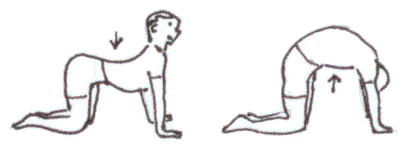
En esta sección, vas a marcar pintando los mismos ejercicios que tú acabas de hacer con tus padres.
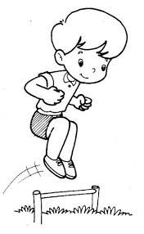

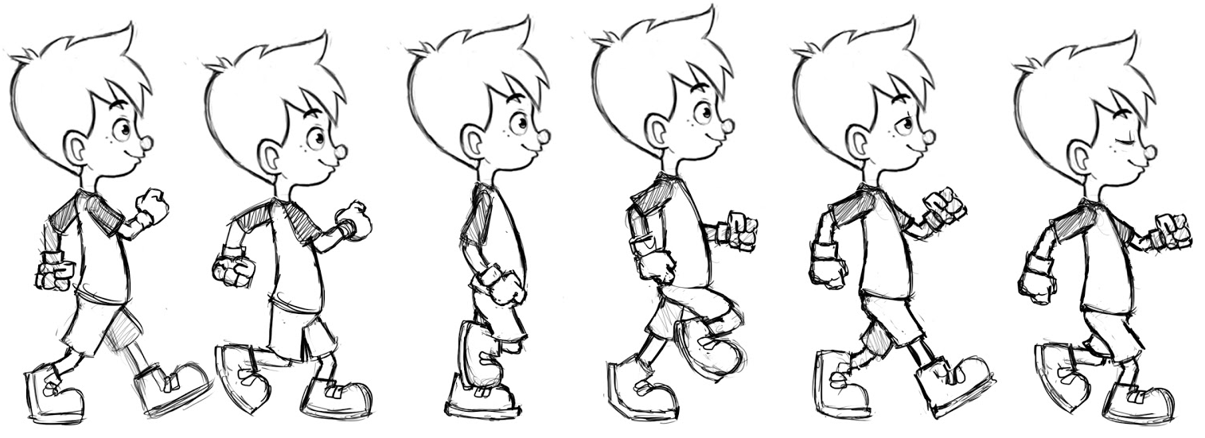

¿¿¿Cuántos EJERCICIOS hiciste??? Anótalas junto a tus papás para ver quién hizo más durante la semana.
EJERCICIO | NUMERO DE SERIES | VECES POR SEMANA
Línea recta
Saltos
Que no caiga
Cuadrupedia

Establece tus metas altas, y no pares hasta que no llegues allí.»
Cualquier duda preguntar por el grupo de WhatsApp de su curso y la resolveremos. Un abrazo.
Finalmente, dibújate y pinta haciendo el ejercicio que más te gusto. ¡¡¡Envíame una foto!!!

